Labotec GmbH, Büntefeldstrasse 2, 5212 Hausen AG, +4156 442 60 11 / +4176 / 388 64 13 www.labotec.ch

CO2-Kleininkubatoren
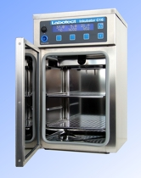
Grösse

- Äußerst kompakte und platzsparende Bauweise

Heizung

- Ganzflächige Beheizung von Innenbehälter und Tür sorgt für absolut homogene Temperaturverteilung

IR-Sensor

- Zuverlässige CO2-Kontrolle gewährleistet durch Zweistrahl-Infrarot-Messverfahren

Kleininkubator C16

Technische Daten siehe Datenblatt.
Quelle: Labotect GmbH
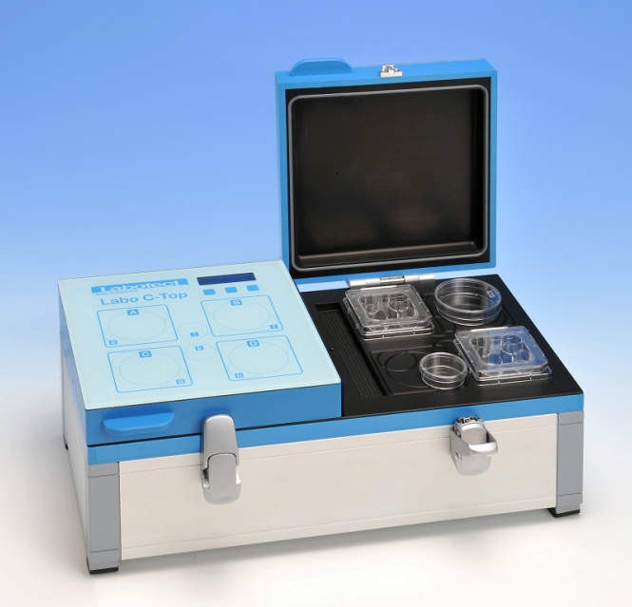
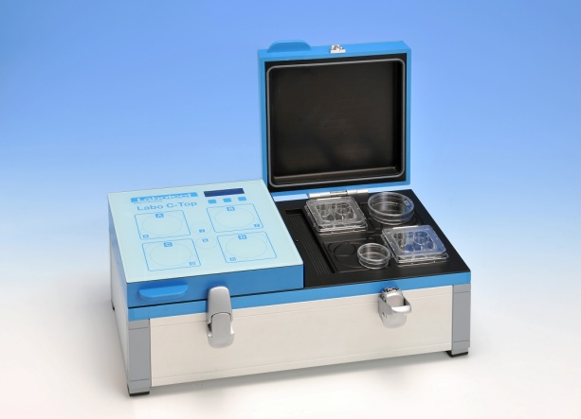
Aufbau

- Zwei Kammern mit identischen Funktionen; individuell zu bedienen (Feuchtigkeit, Mischgas, Temperatur)

- Optimale Begasung mit Mischgas

- Zuverlässiges Befeuchtungssystem

- Praktisches Glas-Bedienpanel

Heizung

- Optimale Temperaturübertragung und- verteilung durch Beheizung von Boden und Deckel

Tischinkubator Labo C-Top

